1文字：

这是一段文字。翩若惊鸿，婉若游龙。荣曜秋菊，华茂春松。髣髴兮若轻云之蔽月，飘飖兮若流风之回雪。远而望之，皎若太阳升朝霞；迫而察之，灼若芙蕖出渌波。0123456789

|  |  |  |  |
| --- | --- | --- | --- |
| 姓名 | 班级 | 科目 | 分数 |
| 小明 | 2 | Java | 97 |
| 小红 | 2 | C语言 | 97 |

2图片：

**文本框艺术字**

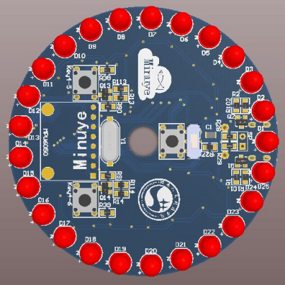

3附件：

